이커머스 풀필먼트 센터
물류정보시스템 기술서
트랙스로지스 영종센터 · Logistics Information System Technical Specification
회사명 트랙스로지스코리아(주) (TracX Logis Korea)
센터명 영종센터
소재지 인천광역시 중구 영종순환로900번길 30, 3층
문서번호 TRX-LIS-2026-01
버전 v2.0
작성일 2026-10-31
분류 대외 제출용 / 스마트물류센터 인증

목 차
요약 (Executive Summary) 3
1. 문서 개요 3
2. 센터 및 사업 개요 5
3. 시스템 개요 7
4. 시스템 아키텍처 9
5. 주요 기능 모듈 10
6. 자동화 설비 및 시스템 연계 11
7. 지능화 · 데이터 활용 12
8. 데이터 관리 13
9. 보안 및 개인정보 보호 14
10. 비기능 요구사항 및 용량 설계 15
11. 운영 및 유지보수 15
12. 도입 효과 및 향후 계획 16
부록 A. 시스템 인벤토리 17
부록 B. 인터페이스 목록 17
부록 C. 용어집 17

요약 (Executive Summary)
트랙스로지스 영종센터는 국내 택배와 해외 항공 특송(MAWB 기반)을 병행 처리하는 이커머스 풀필먼트 및 국제특송 화물 처리센터이다. 센터는 재고형 물량(WMS 건: 재고 입고·보관·출고)과 셀러 발송 물량(TMS 건)을 하나의 자동화·정보시스템 인프라 위에서 처리한다.
물류정보시스템은 자체 개발한 주문관리(OMS·Smartship), 창고관리(WMS·SW), 운송관리(TMS·TLPS)의 3대 시스템을 중심으로 구성되며, 3D Sorter·PTL·DWS·물류 소터 등 자동화 설비 및 PDA와 실시간으로 연계된다. 지능화 계층은 실시간 모니터링 대시보드와 분류·피킹 로직 최적화를 통해 처리량과 정확도를 높인다.
본 기술서는 시스템 구성·기능·아키텍처·데이터·보안·비기능 요구사항 및 운영 체계를 정의하며, 스마트물류센터 인증 심사와 시스템 운영·고도화의 기준 자료로 활용한다.
핵심 지표(목표) | 값 | 비고
시스템 가동률 | 99.9% 이상 | 계획 정비 제외
재고·분류 정확도 | 99.9% 이상 | 스캔 검증 기반
자동화 설비 | 3D Sorter·PTL·DWS·물류 소터 | 피킹·분류·입고 자동화
시스템 개발 형태 | OMS·WMS·TMS 전량 자체 개발 | 내부 고도화 대응
처리 유형 | 재고형(WMS) · 셀러 발송분(TMS) | 국내·해외 병행
※ 정량 수치는 운영 목표치이며, 실적은 정기 검토 시 반영한다.

1. 문서 개요

1.1 목적
본 기술서는 트랙스로지스 영종센터에 구축·운영 중인 물류정보시스템의 구성, 기능, 아키텍처, 자동화 설비 연계, 지능화·데이터 활용, 데이터·보안 및 비기능 요구사항과 운영·유지보수 체계를 정의한다. 스마트물류센터 인증 심사 자료이자, 시스템 운영·유지보수·고도화의 기술적 기준 문서로 활용하는 것을 목적으로 한다.

1.2 적용 범위
본 기술서의 범위는 영종센터에서 처리하는 재고형 물량(재고 입고·보관·출고)과 셀러 발송 물량(TMS 건)의 정보시스템 및 자동화 설비 연계 전 과정이다. 주문 수집, 재고 입고·적치, 출하지시, 피킹·검수·패킹, 출고, 화물 입고 작업, 물류 소터 분류, 번들 작업, 조업사·택배사 인계를 포함하며, 국내 택배와 해외 항공 특송을 모두 다룬다. 물리 시공·전기 설비 상세 설계는 범위에서 제외한다.

1.3 근거 및 참조
- 스마트물류센터 인증 관련 국토교통부 고시 및 한국교통연구원 스마트물류시설인증센터 「2026년도 스마트물류센터 인증 모집 공고」.
- 개인정보 보호법 및 관계 법령상 개인정보 처리·보호 요구사항.
- 사내 정보보안 정책, 시스템 운영·변경 관리 표준.

1.4 대상 독자
- 인증 심사자: 시스템 수준·자동화·지능화 역량 평가.
- 운영·IT 담당자: 시스템 운영·유지보수·연계 관리.
- 경영진: 도입 효과·투자 대비 성과 판단.

1.5 문서 관리
버전 | 일자 | 주요 변경 | 작성
v1.0 | 2026-07-13 | 최초 작성 | 물류기획
v2.0 | 2026-07-13 | 상세 심화(아키텍처·데이터·보안·용량) | 물류기획

2. 센터 및 사업 개요

2.1 센터 정보
항목 | 내용
회사명 / 센터명 | 트랙스로지스코리아(주) / 영종센터
소재지 | 인천광역시 중구 영종순환로900번길 30, 3층
연면적 / 층·층고 | 건물 연면적 186,095.3㎡ (임차 3층 약 11,485㎡ · 운영면적 약 9,405㎡) / 지상 6층 중 3층, 층고 10m
보관 능력 | 파렛트랙 2,608 Cell(셀렉티브 랙 5단·23열), 보관 SKU 약 4,000종, 바닥하중 2.3ton/㎡
취급 상품 | 화장품, 실온 식품, 잡화 등
배송 권역 | 국내(택배) 및 해외(항공 특송, MAWB) 병행
처리 유형 | 재고형(WMS 건) · 셀러 발송분(TMS 건)

2.2 처리 유형 및 물동량
영종센터는 성격이 다른 물량을 하나의 인프라에서 처리한다. 재고형(WMS 건)은 셀러의 재고 신청·창고 승인을 거쳐 입고·검수·적치한 재고를 보관하다가 주문에 따라 피킹·패킹·출고한다. 셀러 발송분(TMS 건)은 셀러가 라벨을 출력·발송한 물품을 센터가 접수·검측하여 분류한다.
입고는 재고 입고와 화물 입고로 구분된다. 재고 입고는 검수 후 재고로 적치·보관되어 종료되는 독립 프로세스이며 고객 주문과 무관하다. 화물 입고는 소터로 넘어갈 화물을 접수하는 작업으로, TMS 셀러 발송분과 WMS 출고 화물이 공통의 화물 입고 작업(DWS/오토라벨러)을 거쳐 물류 소터로 유입된다. 소터 이후 번들 작업으로 통합되어 조업사(해외)·택배사(국내)로 인계된다.
물동량 지표 | 값 | 비고
일 평균 주문 건수 | [확인 필요] | 재고형+셀러 발송분
일 평균 처리 물동량 | 약 13,600박스 (2026년 1~9월 출고 3,706,125박스 ÷ 273일) | 월 기준 최대 1.6배 (2025년 9월 507,409박스 ÷ 2025년 6~12월 월평균 312,108박스)
재고형 : 셀러 발송분 비중 | 36 : 64 (2026년 1~9월, 풀필먼트 1,329,105 : OPS 2,377,020박스) | 물량 기준
국내 : 해외 비중 | [확인 필요] | 택배 : 항공 특송
※ 물동량은 영종센터 출고 박스 기준 집계값(2025년 6월부터 집계). 재고형=풀필먼트, 셀러 발송분=OPS 출고 기준.

2.3 취급 특성 및 관리 포인트
- 화장품·실온 식품: 파손·누액·유통기한 관리 대상. 포장·보관·검수 기준 강화.
- 해외 특송: MAWB·Route 기반 번들·인계, 조업사 연계 정확성이 핵심.
- 이원 물량: 재고형·셀러 발송분의 구분 처리 및 정확한 상태 추적 필요.

2.4 시스템 도입 목표 및 기대 효과
구분 | 목표 | 기대 효과 | 관련 지표
표준화 | 처리 프로세스 표준화 | 오처리·재작업 감소 | 오처리율
자동화 | 설비-시스템 실시간 연계 | 처리량·속도 향상 | UPH, 자동화율
정확도 | 스캔 기반 검수·검증 | 오출고·오분류 감소 | 정확도, 클레임율
가시성 | 실시간 관제·데이터화 | 병목 조기 대응 | 진척·지연 지표
대응력 | 자체개발 기반 개선 | 물량·업무 변화 대응 | 변경 반영 리드타임

3. 시스템 개요

3.1 구성 개념
물류정보시스템은 주문관리(OMS·Smartship), 창고관리(WMS·SW), 운송관리(TMS·TLPS)의 3대 자체개발 시스템을 중심으로 구성된다. 세 시스템은 표준 인터페이스로 상호 연계되며, 자동화 설비(3D Sorter·PTL·DWS·물류 소터)와 PDA를 실시간으로 연결한다. 지능화·데이터 계층은 실시간 모니터링 대시보드와 분류·피킹 로직 최적화를 제공한다.
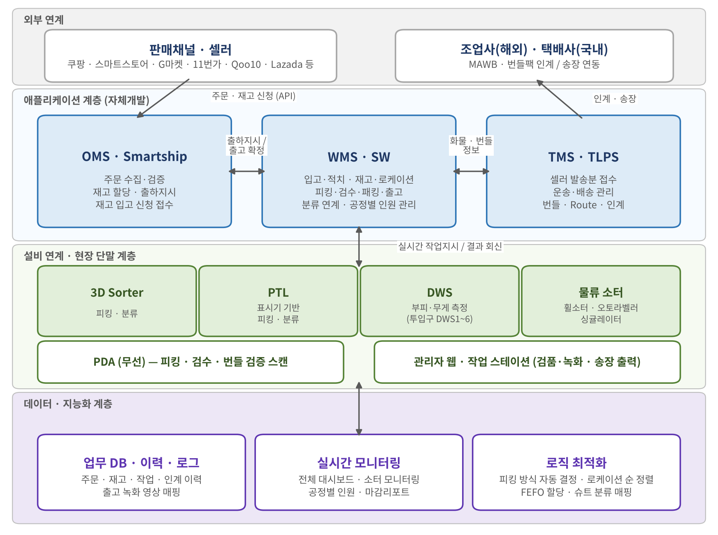
[그림 3-1] 영종센터 스마트 물류정보시스템 구성도

3.2 하위 시스템 및 역할
시스템 | 명칭 | 핵심 역할
OMS | Smartship | 주문 수집(엑셀·단건·Open API·플랫폼), 검증, 재고 할당, 출하지시, 재고 신청 접수
WMS | SW (Smart Warehouse) | 재고 입고·적치, 로케이션·재고 관리, 피킹리스트 생성, 피킹·검수·패킹, 출고, 소터 분류 연계
TMS | TLPS | 셀러 발송분 접수, 운송·배송 관리, 번들·Route·인계 정보 처리

3.3 주문 수집 채널 (Smartship)
채널 | 방식 | 특징
엑셀 업로드 | 일괄 파일 등록 | 대량 주문 검증·등록
단건 등록 | 화면 수기 등록 | 개별·예외 주문
Open API | 실시간 연동 | 외부 시스템 자동 연계
플랫폼 연동 | 채널 자동 수집 | 마켓·자사몰 주문 자동화
※ 플랫폼 연동 확인 채널(2026년 10월, Smartship 주문 관리·쇼핑몰 주문 연동 화면 기준): 쿠팡, 네이버 스마트스토어, G마켓, 옥션, 11번가, 롯데ON, 카카오톡 스토어, 토스쇼핑, Qoo10, AliExpress, Lazada(SG·PH·MY·ID), Cafe24 자사몰.

3.4 자체개발 체계
OMS·WMS·TMS 전 시스템을 자체 개발·운영하여, 업무 변화·물량 변동·설비 확장에 대한 기능 개선을 내부에서 직접 수행한다. 화면·연계·분류/피킹 로직을 신속하게 조정할 수 있어 외부 패키지 대비 대응 속도와 확장성에 강점이 있다. 형상 관리·배포·롤백 절차를 통해 변경 안정성을 확보한다.

3.5 기술 스택 (개요)
구분 | 구성 | 비고
애플리케이션 | Next.js 15 · TypeScript · React (관리자 웹) / 서버 .NET · Node.js | 관리자 웹·업무 로직
데이터베이스 | MS SQL Server | 트랜잭션·이력
현장 단말 | PDA(무선), 작업 스테이션 | 스캔·작업 실행
설비 연계 | 설비 제어 I/F, 실시간 이벤트 | 소터·PTL·DWS
연동 | REST API, 파일, 이벤트/큐 | 채널·설비·외부
※ 세부 제품·버전은 내부 형상관리 기준을 따른다.

4. 시스템 아키텍처

4.1 논리 아키텍처
계층 | 구성 요소 | 설명
표현 계층 | 관리자 웹, 작업 스테이션, PDA | 주문·재고·작업 관리 및 현장 실행
애플리케이션 계층 | Smartship / SW / TLPS | 주문·창고·운송 업무 로직·트랜잭션
설비 연계 계층 | 설비 제어·PDA 게이트웨이 | 3D Sorter·PTL·DWS·소터 실시간 연동
데이터 계층 | 업무 DB·이력·로그 저장소 | 주문·재고·작업·인계 데이터 및 이력
지능화 계층 | 대시보드·최적화 엔진 | 실시간 모니터링, 분류·피킹 최적화

4.2 배포 및 물리 구성
- 현장 설비 제어·PDA 연계 컴포넌트는 지연 최소화를 위해 센터 내(온프레미스) 네트워크에 배치한다.
- 업무 애플리케이션·DB는 내부 표준에 따라 배치하고, 백업·이중화 구성을 적용한다.
- 상위 연계 단절 시에도 분류·피킹 등 현장 작업이 지속되도록 로컬 처리·큐잉을 구성한다.

4.3 연계 아키텍처
연계 구간 | 성격 | 방식 | 주요 데이터
채널/셀러 → Smartship | 외부(수집) | API/파일 | 주문, 재고 신청, 수취인
Smartship ↔ SW | 내부 | API/이벤트 | 출하지시, 출고 확정, 재고
SW ↔ 설비/PDA | 내부(실시간) | 이벤트/스캔 | 피킹·분류·검수·번들 검증
SW/TLPS → 조업사/택배사 | 외부(인계) | API/인계 | 번들팩, MAWB, Route
상세 인터페이스 명세는 별도의 「업무·시스템 연계기술서」를 따른다.

4.4 네트워크 및 인프라
- 네트워크·전원 이중화, 무선(PDA) 커버리지 확보, 설비 제어망과 업무망 분리.
- 장애 도메인 분리로 특정 구간 장애가 전체로 확산되지 않도록 구성.

4.5 가용성 · 확장성 · 성능 설계
- 가용성: 핵심 컴포넌트 이중화, 정기 백업·복구 테스트, 장애 시 수기 대체 절차로 연속성 확보.
- 확장성: 자체개발 모듈 구조로 신규 채널·설비·거점을 모듈 단위 수용.
- 성능: 피크 물동량 대비 처리 여력 확보, 대량 처리는 배치·비동기로 분산.

5. 주요 기능 모듈

5.1 OMS · Smartship
기능 | 상세
주문 수집 | 엑셀·단건·Open API·플랫폼 연동 다채널 수집·통합
주문 검증 | 주소·수량·중복·금지품목 검증, 오류 반려·보정
재고 할당 | 가용재고 기준 할당, 부분 할당·보류 처리
출하지시 | WMS로 출하지시 생성·전송(우선순위 포함)
재고 신청 접수 | 셀러 재고 신청 접수 및 창고 승인 연계
상태 관리 | 주문 유형(WMS/TMS) 구분, 상태·이력 추적
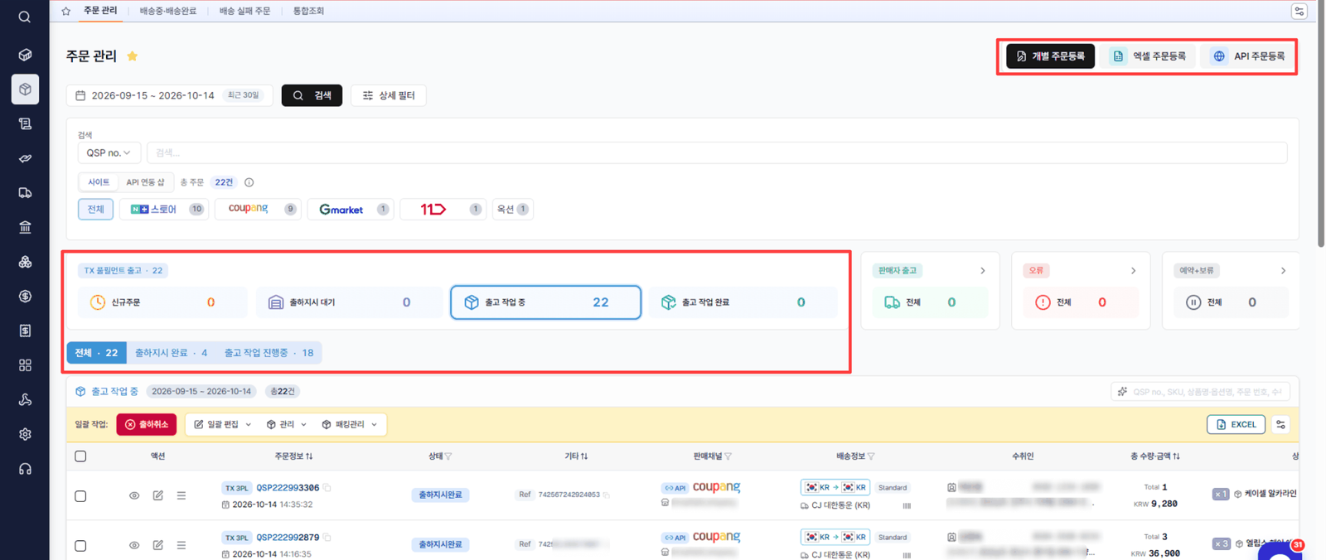
[그림 5-1] Smartship(OMS) 주문 관리 – 판매채널 API 주문 자동 수집 및 풀필먼트 출고 상태 관리

5.2 WMS · SW (Smart Warehouse)
기능 | 상세
재고 입고 | 재고 신청→승인→셀러 발송→입고 검수→재고 적치(추천 로케이션)
재고 관리 | 로케이션·재고 관리, 재고 실사·조정, 재고 정확도 관리
피킹리스트 | 출하지시 기반 생성, 피킹 방식(총량·카트·동일패턴) 결정
피킹·분류 | PTL·PDA 연계 피킹, 총량 피킹분 3D Sorter·PTL 주문별 분류
검수·패킹 | PDA 스캔 검수(SKU·수량), 상품 특성별 포장
출고·연계 | 출고 확정·재고 차감, 화물 입고 작업·소터 분류 연계
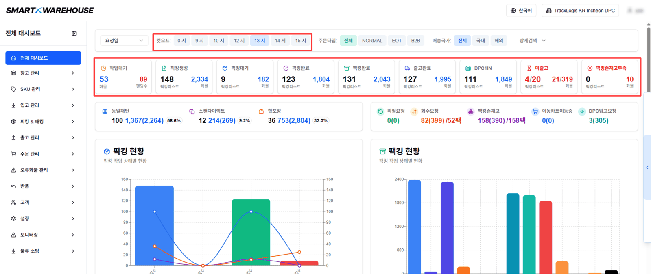
[그림 5-2] SW(WMS) 전체 대시보드 – 풀필먼트 공정별 처리 현황(컷오프·주문타입별)

5.3 TMS · TLPS
기능 | 상세
셀러 발송분 접수 | 화물 입고 작업(DWS/오토라벨러) 접수·확인
운송·배송 관리 | 국내(택배)·해외(항공 특송) 운송 정보 관리
번들·Route | 번들팩·MAWB·Route 정보 처리
인계 관리 | 조업사·택배사 인계 정보·이력 관리
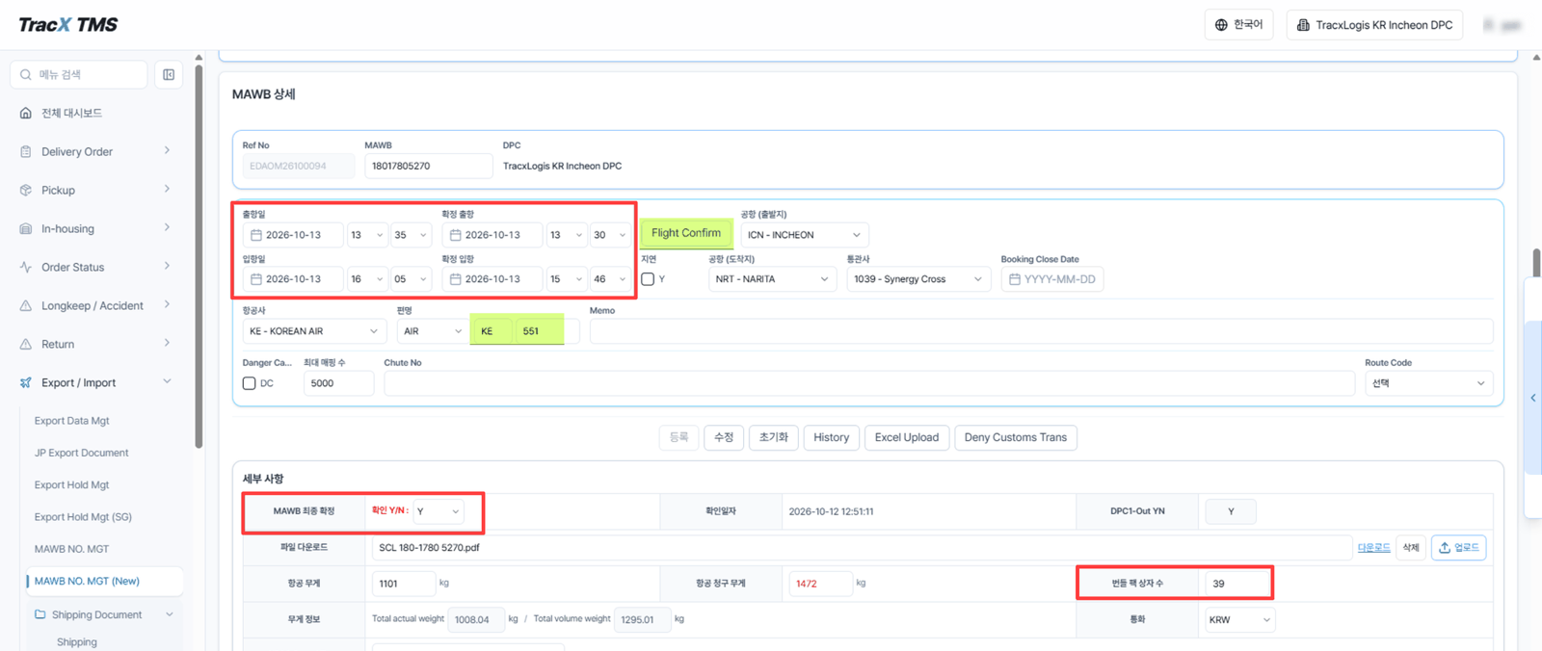
[그림 5-3] TMS MAWB 상세 – 항공편 출항·입항 일정 및 Flight Confirm 관리

5.4 공통 · 관리 기능
- 기준정보(상품·셀러·택배사·조업사·사용자) 관리 및 코드 표준.
- 역할 기반 권한 관리, 작업 이력·감사 로그.
- 모니터링·알람, 리포트·통계 출력.

6. 자동화 설비 및 시스템 연계

6.1 설비 구성
설비 | 용도 | 연계 시스템 | 용량 · 수량
3D Sorter | 피킹·분류 자동화 | SW | 시간당 약 1,500 SKU
PTL | 표시기 기반 피킹·분류 | SW | 1개 구역
PDA | 피킹·검수·번들 검증 | SW·TLPS | 35대
DWS | 사이즈·무게 측정 입고 | 자체 입고 SW | 투입구 6개 (DWS1~6, SW 소터 모니터링 기준)
물류 소터 | 오토라벨러·싱귤레이터 화물 분류 | SW | 휠소터 시간당 약 3,500개 · 슈트 18개
※ 설비는 외부 발주, 입고·연계 SW는 자체 개발. 처리량은 설계설명서(②-2) 기준.

6.2 설비-시스템 데이터 흐름
- 입고: DWS 측정값·오토라벨러 스캔 → SW/TLPS 접수·확인, 재고 입고 시 SW 재고 반영.
- 피킹: SW 피킹리스트 → PTL/PDA 지시 → 피킹 결과 회신·검증.
- 분류: SW 분류 로직 → 물류 소터 슈트 배정 → 분류 결과 회신.
- 번들: PDA 스캔(MAWB·번들팩·Route) → SW/TLPS 검증·인계 확정.
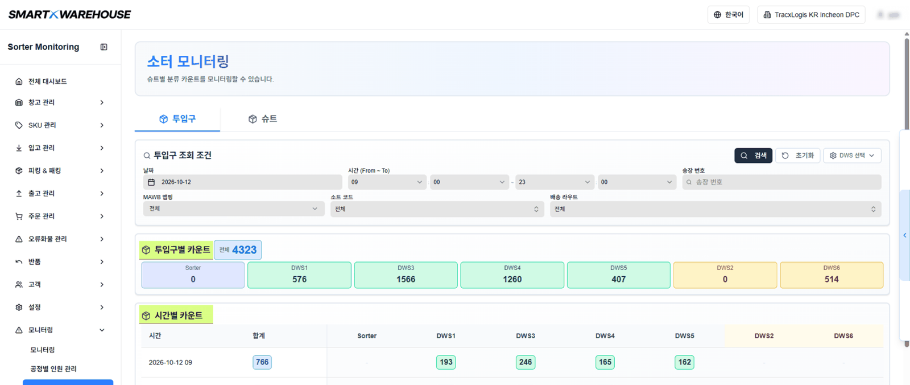
[그림 6-1] SW(WMS) 소터 모니터링 – 투입구(DWS)별·시간대별 분류 처리 건수

6.3 자동화 수준
- 피킹(PTL·PDA), 주문별 분류(3D Sorter), 화물 분류(물류 소터), 입고 측정(DWS)의 자동화 적용.
- 기능영역 29개 세부 공정의 자동화 수준은 평균 약 52%이다(자체평가서 ②-1의 공정별 자동화 수준 자체 산정 기준). 분류(1.4.5·1.4.6)·입고예정정보(1.1.1)·출고정보 전달(1.6.4)은 80%로 가장 높고, 차량 입차 인식(1.6.2)은 10%로 개선 대상이다.

7. 지능화 · 데이터 활용

7.1 실시간 모니터링 대시보드
모니터링 영역 | 지표
설비 | 가동 상태, 잼/오류, 처리율
재고 | 재고 수준, 입고·적치 진척
물동량 | 시간대별 처리량, 대기·병목
출고·인계 | 출고 진척, 정시 인계 현황

7.2 분류 · 피킹 로직 최적화
- 물동량·주문 패턴을 반영하여 피킹 방식(총량·카트·동일패턴)과 분류 로직을 최적화한다.
- 소터 분류 규칙을 데이터 기반으로 조정하여 처리량·정확도를 향상한다.
- 로케이션·동선을 분석하여 피킹 경로를 개선한다.

7.3 데이터 파이프라인 및 활용
- 작업·설비·품질 데이터를 수집·적재하여 KPI 산출과 개선 과제 도출에 활용한다.
- 피크 물량·인력 배치 계획 수립에 데이터를 활용한다.

7.4 향후 계획
- 데이터 축적에 기반한 분류·피킹 로직 고도화 및 물동량 예측 기반 계획 정교화.

8. 데이터 관리

8.1 데이터 도메인
도메인 | 주요 데이터 | 성격
주문 | 주문 헤더·상세, 할당, 상태 이력 | 트랜잭션
재고 | 입고·적치, 로케이션 재고, 재고 이력 | 트랜잭션/이력
작업 | 피킹리스트, 검수, 패킹, 출고 | 트랜잭션
분류·인계 | 화물 입고, 소터 분류, 번들팩, MAWB·Route, 인계 | 트랜잭션
기준 | 상품, 셀러, 택배사·조업사, 사용자 | 마스터

8.2 핵심 엔티티(개요)
엔티티 | 핵심 키 | 설명
주문 | 주문번호 | 채널·수취인·품목·상태
출하지시 | 출하지시번호 | 주문 연계, 피킹 지시
재고 | SKU·로케이션 | 수량·이력
번들팩 | 번들팩번호 | MAWB·Route·목적지

8.3 데이터 품질 및 표준
- 기준정보 코드 체계 표준화, 중복·오류 검증.
- 재고 증감·상태 변경은 사유·시각과 함께 이력화하여 추적성 확보.

8.4 백업 및 보존
- 정기 백업 및 복구 테스트로 복구 지점 유지(RPO 목표 준수).
- 관계 법령 보존 기간에 따라 데이터 아카이빙.

9. 보안 및 개인정보 보호

9.1 보안 통제 영역
영역 | 통제 항목
접근 통제 | 역할 기반 접근제어(RBAC), 최소 권한, 계정 수명주기 관리
데이터 보호 | 개인정보 전송·저장 암호화, 화면·출력물 마스킹
로그·감사 | 주요 트랜잭션·연계·권한 변경 감사 로그, 보관·점검
연계 보안 | 연계 구간 인증, 개인정보 필드 암호화
물리 보안 | 출입 통제, 서버·단말 관리

9.2 개인정보 보호
- 수취인 정보 등 개인정보의 처리 목적·항목·보유기간을 정의하고 관계 법령을 준수한다.
- 접근 권한 최소화 및 접근 로깅으로 오·남용을 방지한다.

10. 비기능 요구사항 및 용량 설계

10.1 목표 수준
항목 | 지표 | 목표 | 측정 방법
가용성 | 가동률 | 99.9% 이상 | 가동 시간/전체 시간
성능 | 표준 조회 응답 | 1초 이내 | 응답시간 모니터링
처리량 | 피크 물동량 | 일 최대 30,000박스 출고 수용 (일평균 대비 약 2.2배, 설계설명서 기준) | 부하·처리량 측정
정확도 | 재고·분류 정확도 | 99.9% 이상 | 오류 건/처리 건
복구 | RTO / RPO | 30분 / 5분 이내 | 복구 훈련
※ 목표치는 실적·설비 사양에 따라 연 1회 재검토한다.

10.2 용량 설계(개요)
- 일 최대 물동량·주문 건수를 기준으로 처리 여력(피크 배수)을 산정한다.
- 데이터 증가량·보존 기간을 반영하여 저장 용량을 계획한다.

10.3 측정 및 관리
- 가동률·응답시간·정확도를 지표로 정의하고 정기 검토한다.
- 목표 미달 시 원인 분석·개선 과제를 등록·추적한다.

11. 운영 및 유지보수

11.1 모니터링 지표
- 시스템(가용성·응답), 설비(가동·오류), 연계(성공률·지연), 업무(진척·정확도).

11.2 장애 등급 및 대응
등급 | 정의 | 대응 목표
P1(긴급) | 전면 중단·핵심 기능 불가 | 즉시 대응·수기 대체
P2(높음) | 주요 기능 부분 장애 | 당일 내 조치
P3(보통) | 경미·우회 가능 | 정기 조치

11.3 변경 및 릴리스 관리
- 형상 관리·배포 승인·롤백 절차, 변경 영향도 분석·검증.

11.4 서비스 수준(SLA)
- 장애 등급별 대응 목표 시간과 정기 점검 주기를 정의·관리한다.

12. 도입 효과 및 향후 계획
- 효과: 표준화·자동화·스캔 검증을 통한 오처리 감소, 실시간 관제 기반 병목 대응, 국내·해외 병행 처리의 일관성 확보.
- 계획: 데이터 기반 분류·피킹 로직 고도화, 설비·채널·거점 확장 대응, 인증 요구 수준에 맞춘 지표 관리 강화.

부록 A. 시스템 인벤토리
No | 구성 요소 | 구분 | 책임 영역
1 | Smartship | OMS(자체개발) | 주문 수집·검증·할당·출하지시·재고 신청
2 | SW (Smart Warehouse) | WMS(자체개발) | 재고 입고·적치·피킹·검수·패킹·출고
3 | TLPS | TMS(자체개발) | 셀러 발송분 접수·운송·인계
4 | 3D Sorter·PTL·DWS·물류 소터 | 자동화 설비 | 피킹·분류·입고·화물 분류
5 | 실시간 대시보드·최적화 | 지능화·데이터 | 관제 및 로직 최적화

부록 B. 인터페이스 목록
IF번호 | 명칭 | 발신 → 수신 | 방식
IF-001 | 재고 신청·승인 | Smartship ↔ SW | API/이벤트
IF-002 | 출하지시 | Smartship → SW | API
IF-003 | 피킹·검수 결과 | PDA/설비 → SW | 실시간/스캔
IF-004 | 출고 확정 | SW → Smartship | 이벤트
IF-005 | 화물 입고 접수 | DWS/오토라벨러 → SW/TLPS | 스캔
IF-006 | 번들 검증·인계 | PDA → SW/TLPS → 조업사/택배사 | 스캔/인계

부록 C. 용어집
용어 | 설명
재고 입고 | 셀러 재고를 창고에 채우는 독립 입고 프로세스(주문 무관)
화물 입고 | 소터로 넘길 화물 접수 작업(TMS 셀러 발송분 + WMS 출고 화물 공통)
3D Sorter / PTL / DWS | 주문별 자동 분류 / 표시기 피킹 / 사이즈·무게 측정 입고 설비
MAWB / 번들팩 | 마스터 항공 운송장 / 동일 목적지·Route 화물 묶음 단위

